UNIVERSIDAD NACIONAL DE INGENIERÍA FACULTAD DE INGENIERÍA INDUSTRIAL Y DE SISTEMAS



**ALCANCE DE METAS EN TRADING EN INTERBANK**

**Curso: SISTEMA DE INTELIGENCIA DE NEGOCIOS**

**Sección: SI 807-U**

**Alumnos:**

Gamboa Checnes Joel Fernando 20212635D

Aymachoque Aymachoque Luis Jairo 20191144G

Laureano Hidalgo Jordan Cesar 20212559F

Docente: Aradiel Castañeda, Hilario

**Ciclo: 25-2**

**Lima, 22 de setiembre de 2025**

**ÍNDICE**

Introducción 3

1. Generalidades de la Empresa 3

2. Problema de Negocio 3

3. Necesidades de Información y Decisiones Críticas 4

4. KPIs 5

5. Implementación del Hortonworks 6

6. Arquitectura Inicial 8

## Introducción

El Banco Internacional del Perú S.A.A. – Interbank es una de las instituciones financieras más reconocidas del país, dedicada a ofrecer productos y servicios que abarcan desde cuentas de ahorro, créditos y tarjetas, hasta soluciones digitales e inversiones. Con sede en Lima, Interbank se ha consolidado como un banco universal que busca mejorar la calidad de vida de sus clientes mediante un servicio ágil, accesible y cercano. No obstante, como toda organización en un entorno altamente competitivo, enfrenta desafíos en áreas críticas como el trading, donde factores externos e internos generan incertidumbre respecto al cumplimiento de las metas propuestas. Analizar estas dificultades resulta esencial para diseñar estrategias que permitan optimizar la gestión, motivar al equipo y fortalecer la posición de la entidad en el mercado.

## Generalidades de la Empresa

|  |  |
| --- | --- |
| **Nombre o razón social** | Banco Internacional del Perú S.A.A. – Interbank |
| **Giro de la empresa** | Institución financiera universal, banco comercial que ofrece productos y servicios financieros para personas naturales, empresas e instituciones, incluyendo cuentas, créditos, tarjetas, inversiones, seguros, medios digitales. |
| **Ubicación** | Av. Carlos Villarán N° 140, La Victoria, Lima, Perú |
| **Misión y visión** | Mejorar la calidad de vida de nuestros clientes, brindando un servicio ágil y amigable en todo momento y en todo lugar.  Ser el mejor banco a partir de las mejores personas. |
| **Productos y clientes** | Productos destacados:  • Cuentas de ahorro, corrientes, CTS, cuentas digitales.  • Depósitos a plazo.  • Créditos personales, hipotecarios, con garantía, por convenio.  • Tarjetas de crédito y débito.  • Programas de beneficios, banca digital.   Clientes principales:  • Personas naturales.  • Empresas.  • Usuarios de canales digitales.  • Público con necesidades de ahorro, crédito e inversión. |

## Problema de Negocio

Dificultades para alcanzar las metas propuestas en utilidades en ciertos meses en el área de trading.

Descripción

En el área Transaccional, se dividen en 4 partes, las cuales son trading, saldos, Izipay y principalidad, de las cuales, por orden de la gerencia comercial, cada uno tiene una meta proyectada a la cual debe llegar para poder seguir en el mercado competitivo y aspirar a la misión que se tiene en general como banco.

Es aquí donde encontramos el área de Trading, que por cada mes debe intentar lograr el reto que se le imponga para poder seguir creciendo como área y como banco en general. Sin embargo, se sabe que esta meta es muy impredecible de saber si se va o no a poder lograr, ya que hay diversos factores que influyen sobre el poder llegar a la meta, estos pueden ser desde la cantidad de días útiles que tiene el mes hasta el comportamiento mismo del mes en el cual se intente llegar a la meta. Por estos motivos de incertidumbre, hay veces en donde el área no ha podido llegar a la meta propuesta por la gerencia comercial, raspando a veces el presupuesto generado para trading (mínimo de utilidad que deben hacer para que el área no tenga perdidas monetarias)

Si se pudiera saber si un mes tiene altas o pocas probabilidades de obtener una gran utilidad, se podrían armar mejores estrategias para poder maximizar esa utilidad, es por ello por lo que se desea analizar este problema.

Analizando los dolores del área, encontramos los siguientes:

* Creación lenta de textos para las comunicaciones: Los textos que van en las comunicaciones que se le envia al cliente para animarlo a que cambie su dinero, suelen hacerse el mismo día, perjudicando la hora de programación de envío
* Envio de cards de comunicación lenta: El área de trading no es la única área que envía comunicaciones, generándose así un cuello de botella
* Poca motivación de los ejecutivos: Existen campañas en las cuales se premia al ejecutivo que haga más utilidad en trading, junto con sus desembolsos, pero si en la campaña (que dura 2 meses) no cumplen con su meta en 1 mes, estos ya no intentan hacer más trading en sus desembolsos porque saben que ya no están en competencia.
* Mes cuyo día útil final no coincide con el último día de mes: El día donde se suele hacer más utilidad en el mes, normalmente es el último día hábil, pero si este cae en un día no laboral, lo que se genere en ese día pasará a contarse como utilidad para el siguiente mes.
* Fugas de clientes: Se han reportado clientes cuyo promedio de utilidad en los últimos 3 meses es mayor a 1500 pero en el último, la utilidad que generan es menor a 500, lo cual genera una pérdida de oportunidad para hacer más utilidad.
* Información de la performance de comunicaciones desactualizada: Normalmente no se puede hacer un estudio de la performance de una comunicación ya que la información suele tardar en actualizarse y en muchos casos, si deseas obtenerla, debes hacerlo manualmente.
* Limitaciones de envío de base de clientes por presupuestos: El área trading comparte presupuesto con otras áreas en la VP comercial, es por ello que el envío de cierto tipo de comunicación se ve perjudicada (por ejemplo, por cada comunicación de tipo SMS, solo podemos enviar hasta 10K clientes por cada comunicación)
* Demora en la creación de artes para ciertas comunicaciones: Existe un área llamada make en la cual se editan todos los flyers que se quieran comunicar, pero estas normalmente demoran aproximandamente 2 semanas en elaborarlo por motivos de capacidad.

## Necesidades de Información y Decisiones Críticas

|  |  |  |
| --- | --- | --- |
| **Nivel** | **Tipo de Decisión** | **Necesidad de información** |
| **Estratégico** | **Definir la estrategia de crecimiento y rentabilidad a largo plazo.** Fijar metas anuales de utilidades. Aprobar presupuestos de marketing y comunicaciones. | **Información de Mercado y Tendencias:** Tendencias macroeconómicas que afectan el trading. Análisis de la competencia (tasas, productos, estrategias). Análisis de fuga de clientes a nivel macro. |
| **Táctico** | **Planificar y ejecutar las campañas de trading.** Asignar presupuestos de comunicaciones por tipo. Diseñar promociones y campañas para alcanzar metas mensuales. Definir el mensaje y el arte de las comunicaciones. | **Información de Rendimiento y Operativa:** Performance de comunicaciones pasadas (CTR, conversión, utilidades generadas). Análisis de la base de clientes por segmento para una segmentación efectiva. Costos de envío de comunicaciones para optimizar el presupuesto. |
| **Operativo** | **Gestionar las operaciones diarias del equipo.** Priorizar la creación de artes y textos. Enviar comunicaciones a clientes en el momento adecuado. Motivar al equipo de ejecutivos. | **Información de Actividad y Flujo de Trabajo:** Estado actual del inventario de artes y textos para comunicaciones. Registro de las comunicaciones enviadas y sus resultados inmediatos. |

## KPIs

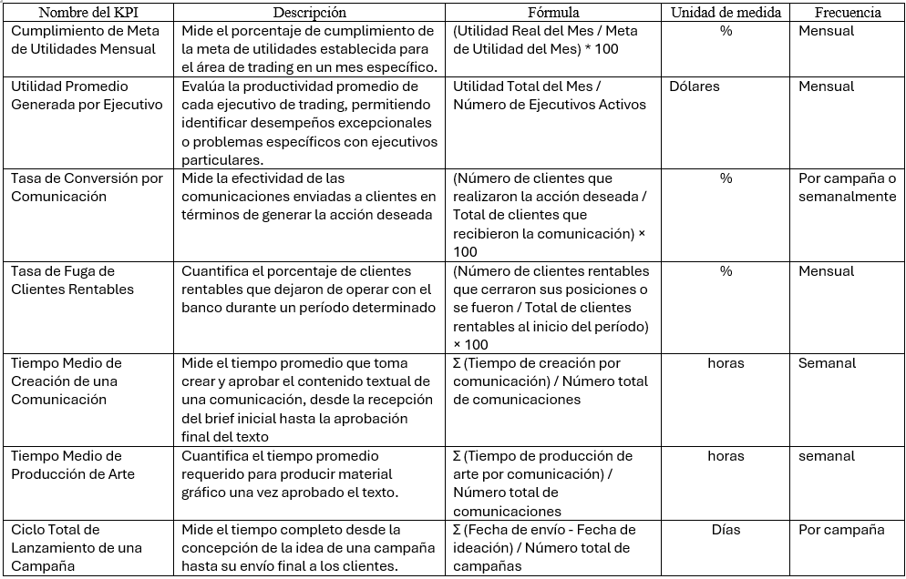

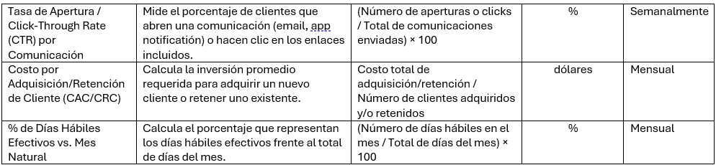

## Implementación del Hortonworks

5.1 Arranque Inicial del Hortonworks:

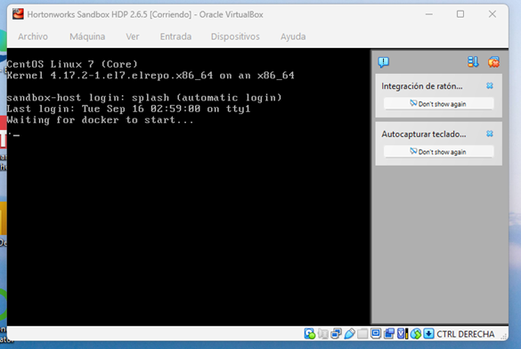

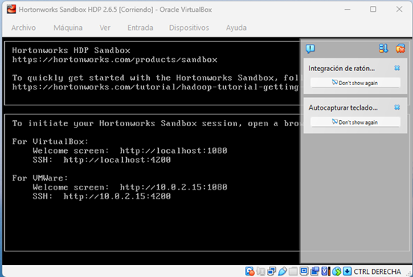

Con el ip dado por el hortonworks iniciar en local host el Ambari.

5.2 Local Host:

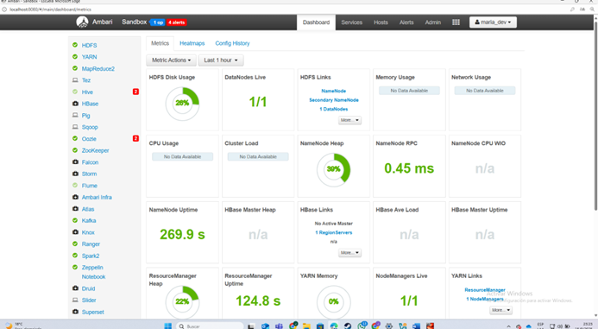

5.3 Servicios Disponibles:

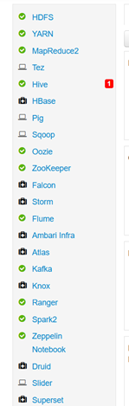

5.4 Listar Archivos HDFS:

HDFS, que significa Hadoop Distributed File System, es un sistema de archivos distribuido de código abierto que se utiliza para almacenar grandes volúmenes de datos. Es un componente central del ecosistema de Apache Hadoop y está diseñado para funcionar en hardware de bajo costo, lo que lo hace muy escalable y económico.

Para listar los archivos se utiliza el comando: hdfs dfs -ls /

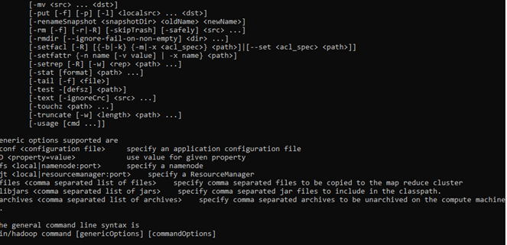

5.5 Versión de Spark:

Hive:

Hive es un sistema de almacén de datos construido sobre Hadoop que permite consultar grandes conjuntos de datos usando un lenguaje similar a SQL llamado HiveQL. Hive es como un traductor que convierte SQL en el lenguaje que entiende Hadoop.

Spark:

Spark es un motor de procesamiento de datos rápido y distribuido que puede trabajar con datos en memoria.  
Está diseñado para ser rápido (hasta 100x más rápido que Hadoop MapReduce) y flexible.

Para ver la Version del Spark se usa el comando: spark-shell –version

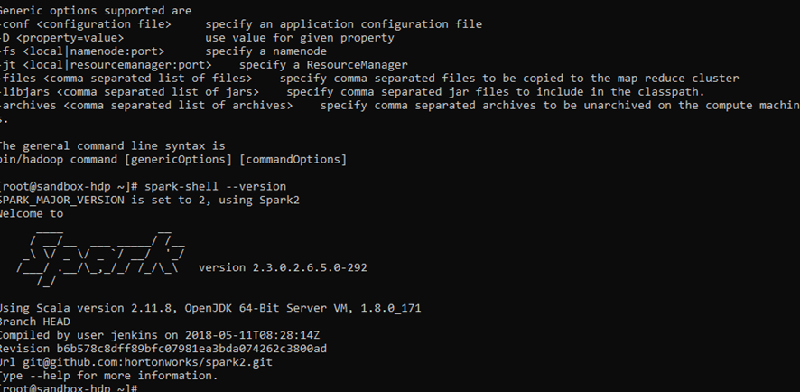

## Arquitectura Inicial

Después de todo lo mostrado, se procede a mostrar una arquitectura inicial del tema:

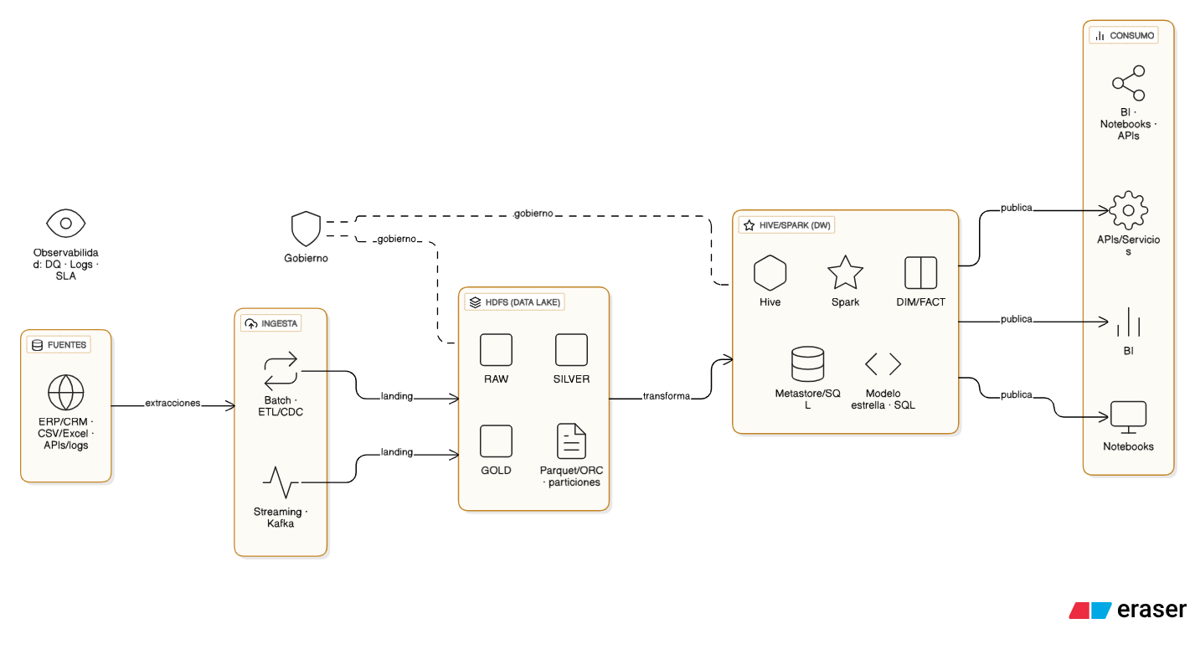

6.1 FUENTES (Sources)

Este es el punto de partida de los datos. La arquitectura puede extraer información de una variedad de sistemas, como:

ERP/CRM: Sistemas de planificación de recursos empresariales y gestión de relaciones con clientes.

CSV/Excel: Archivos planos.

APIs/Logs: Datos provenientes de servicios o registros de aplicaciones.

6.2 INGESTA (Ingestion)

Es la fase donde se capturan los datos de las fuentes y se preparan para su almacenamiento. Hay dos métodos principales mostrados:

Batch - ETL/CDC: Para procesar datos en lotes. Se usan herramientas de ETL (Extract, Transform, Load) para extraer, transformar y cargar datos de manera periódica, o de CDC (Change Data Capture) para capturar solo los cambios en la fuente.

Streaming - Kafka: Para datos en tiempo real. Kafka es una plataforma de streaming que maneja flujos de datos continuos.

6.3 HDFS (DATA LAKE)

Los datos ingeridos se almacenan en un Data Lake utilizando HDFS (Hadoop Distributed File System). Este lago de datos está estructurado en diferentes "capas" de calidad:

RAW: La primera capa, donde los datos se almacenan tal como vienen de las fuentes, sin ninguna modificación.

SILVER: La segunda capa, donde los datos son limpiados, estandarizados y enriquecidos. Aquí se resuelven problemas de calidad de datos.

GOLD: La capa final, con datos de alta calidad. Contiene tablas agregadas y optimizadas, listas para el consumo. Aquí se usan formatos de archivo como Parquet u ORC y particiones para mejorar el rendimiento de las consultas.

6.4 HIVE/SPARK (DW)

Desde la capa GOLD, los datos transformados se mueven a un Data Warehouse (DW). Aquí se utilizan herramientas para procesar y consultar los datos:

6.5 Hive: Permite realizar consultas SQL sobre los datos almacenados en el Data Lake.

Spark: Un motor de procesamiento distribuido para transformaciones complejas.

Modelo estrella - SQL: Los datos se organizan en un esquema de estrella, que es un diseño optimizado para consultas analíticas, con tablas de hechos y tablas de dimensiones.

6.6 GOBIERNO (Governance) y OBSERVABILIDAD (Observability)

Estas son capas transversales que aseguran la calidad y el monitoreo del sistema:

Gobierno: Asegura que los datos sean consistentes, seguros y cumplan con las políticas de la organización a lo largo de todo el proceso de ingesta y almacenamiento en el Data Lake.

Observabilidad: Se refiere al monitoreo del pipeline. Incluye la calidad de los datos (D.Q.), el registro de eventos (Logs) y el cumplimiento de los acuerdos de nivel de servicio (SLA).

6.7 CONSUMO (Consumption)

La etapa final, donde los datos están disponibles para los usuarios finales y las aplicaciones.

BI: Herramientas de Inteligencia de Negocios para crear reportes y dashboards.

Notebooks: Para que los científicos e ingenieros de datos realicen análisis exploratorios y desarrollen modelos.

APIs/Servicios: Permite que otras aplicaciones accedan a los datos del Data Warehouse de manera controlada.

Conclusión

En conclusión, el caso de Interbank refleja cómo incluso una institución sólida y con un portafolio diversificado puede enfrentar problemáticas específicas en unidades clave como el área de trading. La identificación de los principales dolores operativos y estratégicos —desde la demora en comunicaciones hasta la fuga de clientes o la limitada motivación de los ejecutivos— constituye un primer paso fundamental para plantear soluciones basadas en información confiable y herramientas tecnológicas. La implementación de arquitecturas de datos modernas, como Hortonworks con sus componentes de ingesta, almacenamiento y análisis, ofrece una base robusta para la toma de decisiones estratégicas, tácticas y operativas. Con un enfoque en la eficiencia, la innovación y la orientación al cliente, Interbank puede no solo superar estas dificultades, sino también transformar los retos en oportunidades para afianzar su liderazgo en el sector financiero peruano.